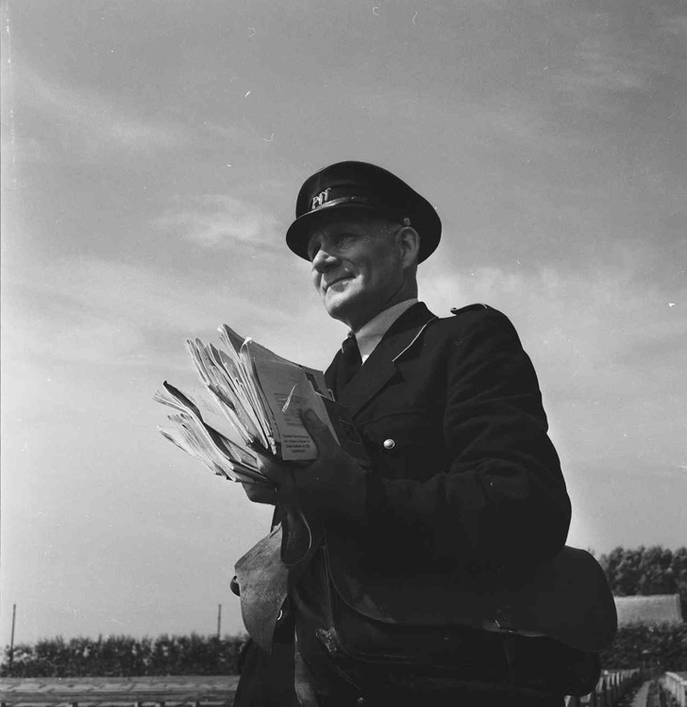
Postbode redt oud vrouwtje uit brand.

17/11/2022 in Bellem redt postbode Jef oude vrouw Mariette (93)uit brand toen ze haar koekjes aan het bakken was.

Op een maandagavond besloot het oude vrouwtje Mariette lekkere koekjes te bakken. Toen ze uiteindelijk besliste om haar koekjes in de oven te stoppen, ging ze in haar luie zetel zitten en keek ze naar haar lievelingsprogramma. Daarna besloot ze om de tv uit te zetten en een middagdutje te doen. Buiten kwam de postbode voorbij en stak een krant in haar brievenbus.

Mariette werd wakker en ging naar haar keukentje om 1 van haar versgebakken koekjes te proeven met een theetje erbij. Maar ze rook iets vreemds, precies iets verbrand. Ineens hoorde ze een knal. Haar oventje schoot in brand en de brand verspreidde zich razendsnel. Ze rende zo snel ze kon naar buiten en riep om hulp. De postbode kwam aangerend en het oude vrouwtje sprong in zijn armen. De postbode ging naar binnen en pakte een brandblusser. Hij bluste de brand en het oude vrouwtje was zo gelukkig, ook al was haar huisje nu bijna volledig kapot. Ze was gewoon zo blij en gelukkig dat de postbode haar had gered.

Samen met de postbode at Marietje haar verbrande koekjes op en dronken ze thee. Gelukkig liep het dus goed af. Vanaf dan was de postbode de grote held van het dorp!

Naar: Tille Verbeke,17 november 2022

